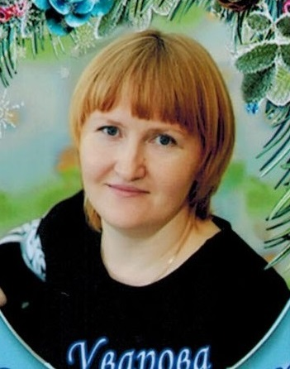

**Уварова Ольга Николаевна**

Образование высшее, в 2015 году окончила Тюменский Государственный университет. Имеет специальность «Педагогика и методика начального образования».

Педагогический стаж – 12 лет. В должности воспитателя Карасульского детского сада работает 7 лет, имеет первую педагогическую категорию.

В 2013 г. прошла курсы повышения квалификации в ТОГИРРО по проблеме «Организационно – педагогические основы образовательного процесса в условиях перехода на ФГОС дошкольного образования».

За время работы Ольга Николаевна показала себя знающим, творчески работающим воспитателем, отлично владеющим методикой воспитания детей дошкольного возраста, пользуется заслуженным уважением педагогического коллектива, родителей. Является членом профсоюзного комитета Карасульского детского сада.